2024【地理】中考真题分类卷
【中国的主要河流】专题练习

（云南·中考真题）
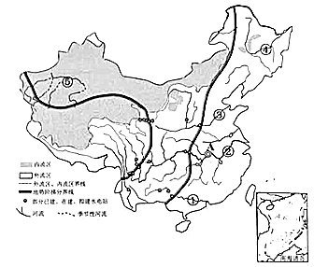
读“中国主要的河流分布示意图”，回答下列问题。

（1）长江、黄河都发源于 青藏高原 （地形区），由于我国地势 西高东低 的特点，许多大河自西向东流，在阶梯交界处 水能 资源丰富。
（2）①②③④四条河流中，结冰期最长的是 ④ （填序号）；长江中游最大的城市A是 武汉 。
（3）针对长江的治理和保护，习总书记提出“共抓大保护，不搞大开发”。下列做法不符合该理念的是（ D ）
A．中下游退田还湖
B．建立长江休渔制度
C．上游地区大力植树种草
D．沿江地带大力发展化工、造纸工业
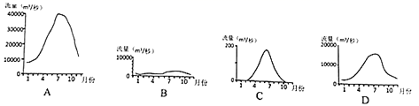
（4）图中表示⑤河流年径流量变化的是（ C ）

【解析】
（1）长江和黄河共同发源于青藏高原，共同的流经的省区是青海省、四川省；我国地势西高东低，呈阶梯状分布，使我国大部分河流自西向东流，注入太平洋，如长江、黄河，在阶梯交界处落差大，水流急，水能资源丰富。
（2）我国北方河流冬季有结冰期，越往北结冰期越长，结冰期最长的河流是④黑龙江；A武汉位于长江与汉江的交汇处，南北向的京广铁路也经过武汉，该城市是长江中游地区的最大城市、港口和交通枢纽。
（3）长江上中游地区适宜退耕还林还草，减少水土流失，在长江流域要退田还湖，提高调蓄洪水能力，在长江流域借助便利的交通，大力发展交通运输业，不适宜发展重化工工业，长江中下游地区河湖众多，适宜发展淡水养殖业；要建立长江休渔制度，故ABC符合“共抓大保护，不搞大开发”的理念；D“沿江地带大力发展化工、造纸工业”会造成水污染，不符合“共抓大保护，不搞大开发”的理念。
（4）图中⑤河流是塔里木河，属于内流河，是一条季节性河流，水源主要来自高山冰雪融水，夏季，随着冰雪融化，河流水量增多；夏季过后，河流水量逐渐减少，甚至断流，图示C反映了⑤河流年径流量的变化。
（甘肃天水市·中考真题）
额尔齐斯河是新疆的一条外流河，最终注入的海洋是（ D ）
A．太平洋 B．大西洋 C．印度洋 D．北冰洋
【解析】
额尔齐斯河是一条跨国河流，全长4248公里，在我国境内546公里，流域面积5.7万平方公里，年径流量最多达119亿立方米，水量仅次于伊犁河居新疆第二位，号称新疆第二大河。额尔齐斯河是我国唯一流入北冰洋的河流，它源出我国阿尔泰山西南坡，是一条国际性河流；故选项D正确，ABC错。故选D。

